Qlocktwo 3.0

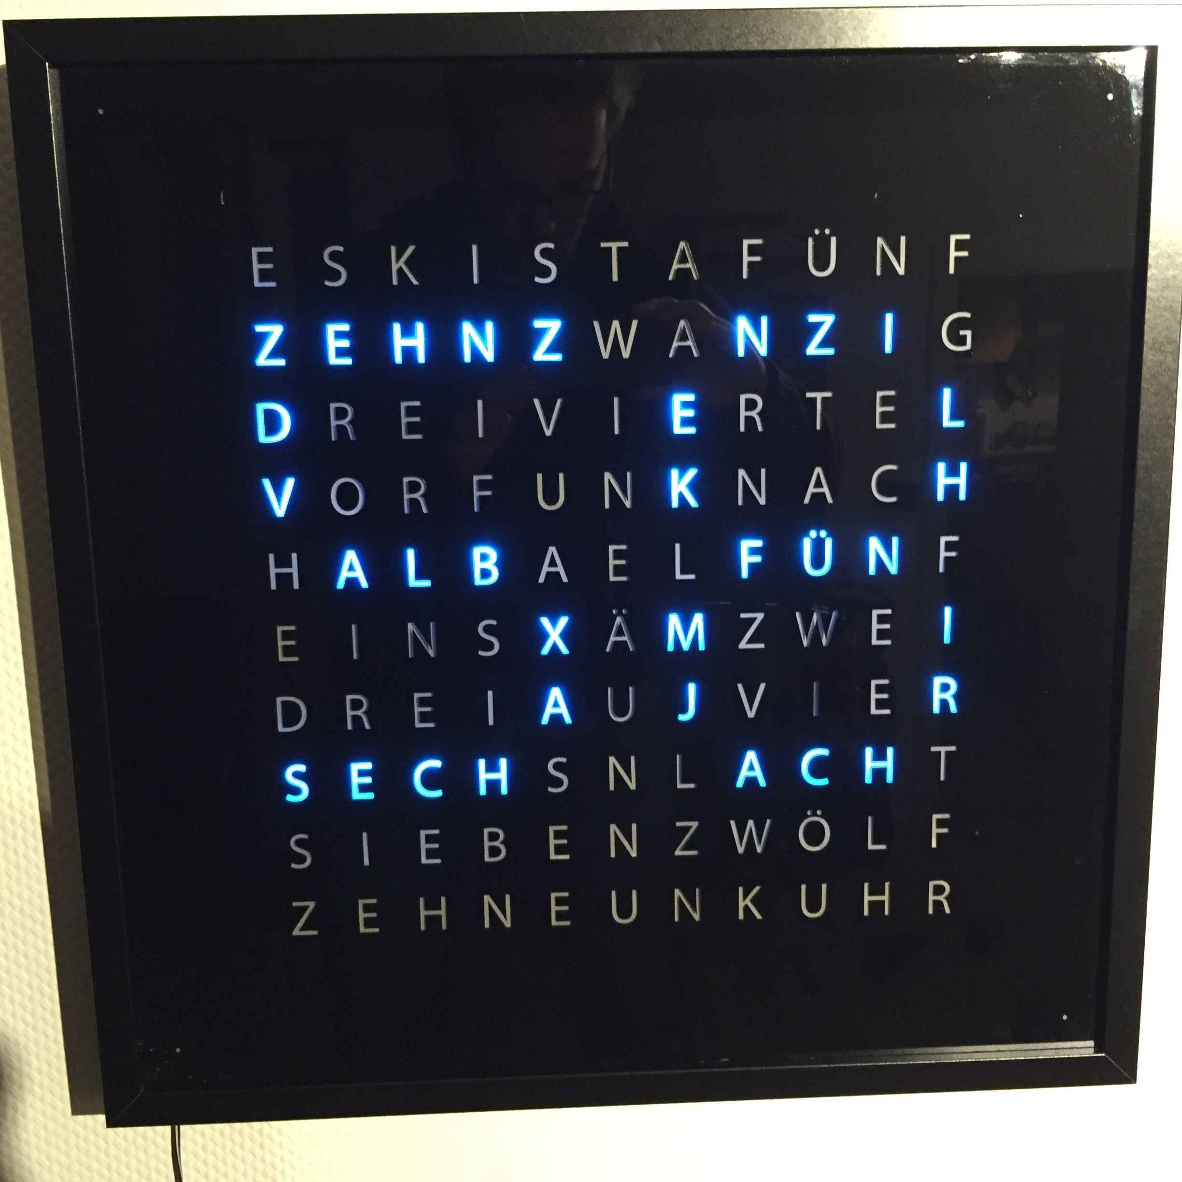 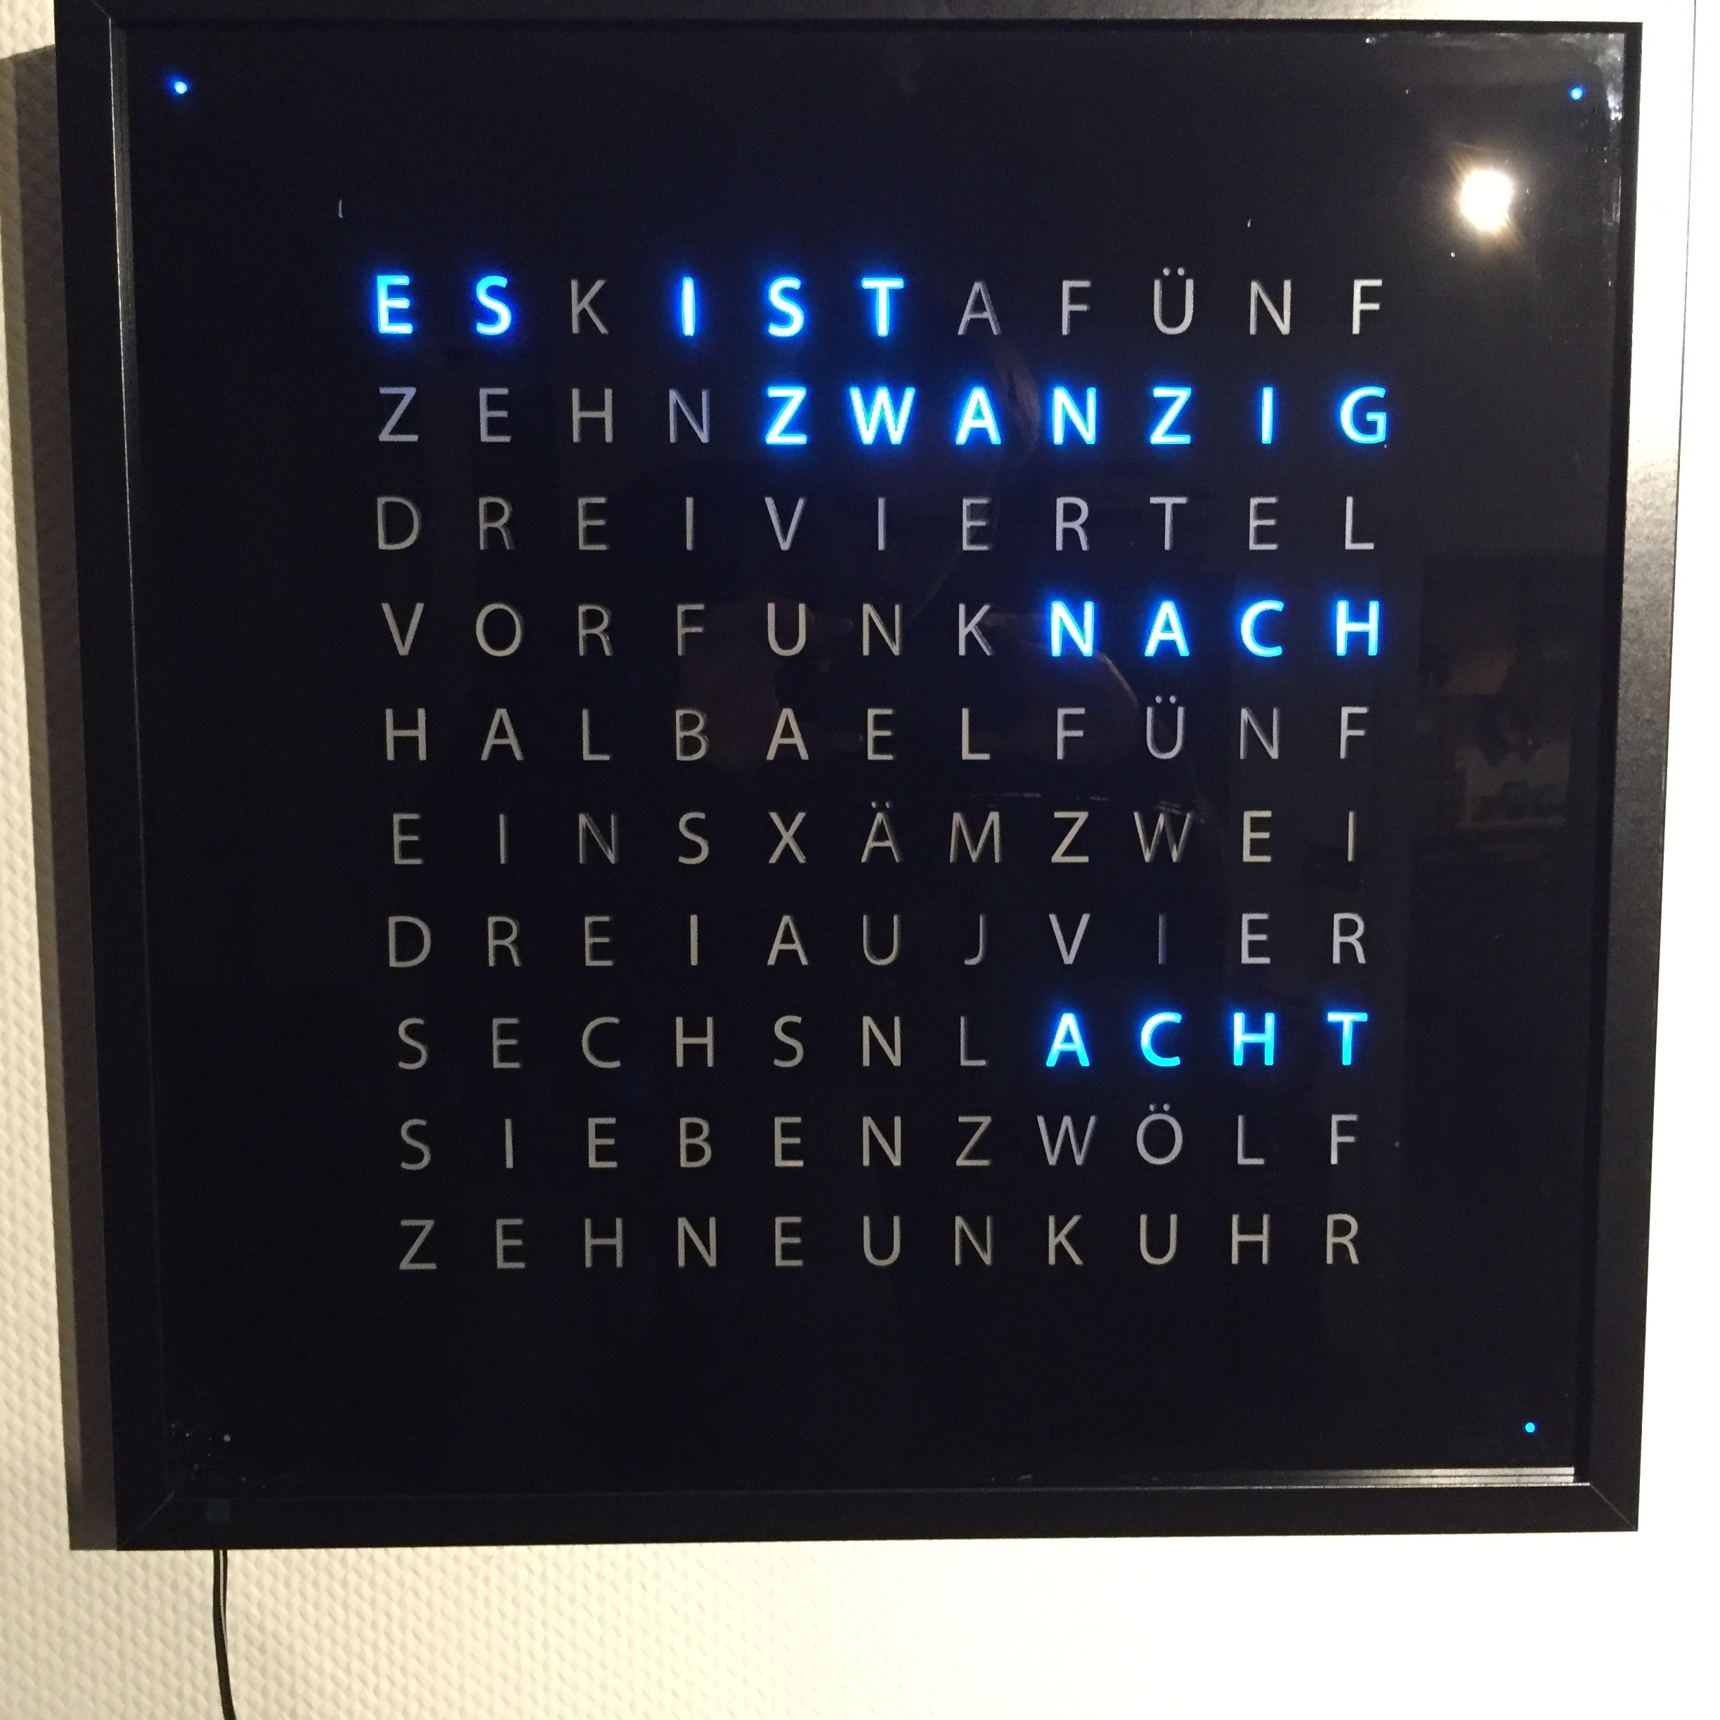 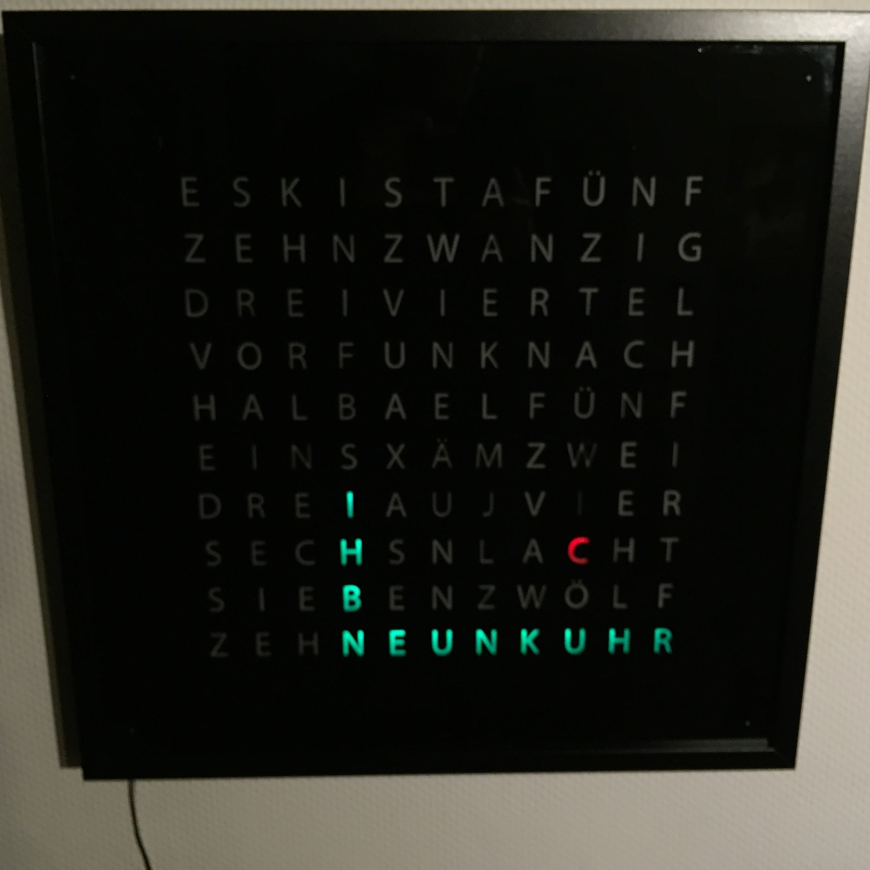

*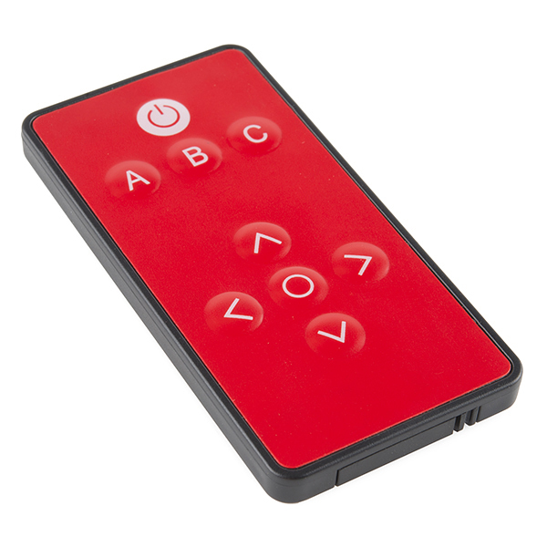Mit der Taste* (🞇) *kann man zwischen den Modi wechseln.*

* Zeitanzeige: Ist aktiv wenn die Uhr eingeschaltet wird.
* Sekundenanzeige
* Snake: Steuerung mit (**△**)(**▷**)(**▽**)(**◁**)
* Off: mit (**⎋**) kann die Anzeige abgeschaltet werden.

**Weitere Einstellungen:**

**Farbe:**

* Manuell: (**A**) drücken. Eine von den 7 Farben kann damit ausgewählt werden.
* Automatisch: (**A**) lang drücken bis die Farbe auf weiß wechselt.

Die Farbe wechselt automatisch alle 2 Stunden.

**Helligkeit:** Ein Helligkeitssensor ist eingebaut und regelt automatisch die Helligkeit, abhängig von dem Umgebungslicht. Falls generell die Anzeige zu dunkel ist, kann man mit der Taste (**B**) zwischen zwei Helligkeitseinstellungen (die alle Stufen beeinflussen) wechseln.

**Zeit:** Ein Funkempfänger ist eingebaut und synchronisiert automatisch die Uhrzeit. Für Notfälle (z.B. Störung wegen Router oder Netzteil in der Nähe) kann die Uhrzeit manuell geändert werden:

1. (**C**) drücken. Die Uhrzeit blinkt.
2. Mit (**△**)(**▷**)(**▽**)(**◁**) kann man die Stunden und Minuten einstellen.
3. Mit (🞇) bestätigen.

**LED Test Mode:** Ein Test von allen LEDs kann bei jedem Start durchgeführt werden (wenn die Uhr bestromt wird).

1. (**⎋**) drücken, um die Anzeige zu deaktivieren.
2. Lang auf (**C**) drücken. Die Uhr startet neu und der Test Mode wird bei jedem Start durchgeführt. Der Test kann mit dem selben Vorgehen wieder deaktiviert werden.

***Alle Einstellungen (Farbe, Helligkeit, Zeit, Test) werden gespeichert und sind nach Aus –und Einschalten der Uhr wieder aktiv, auch wenn der Strom weggenommen wird!***